2018-03-05

Bridgestone är tillbaka
på bilmässan i Genève

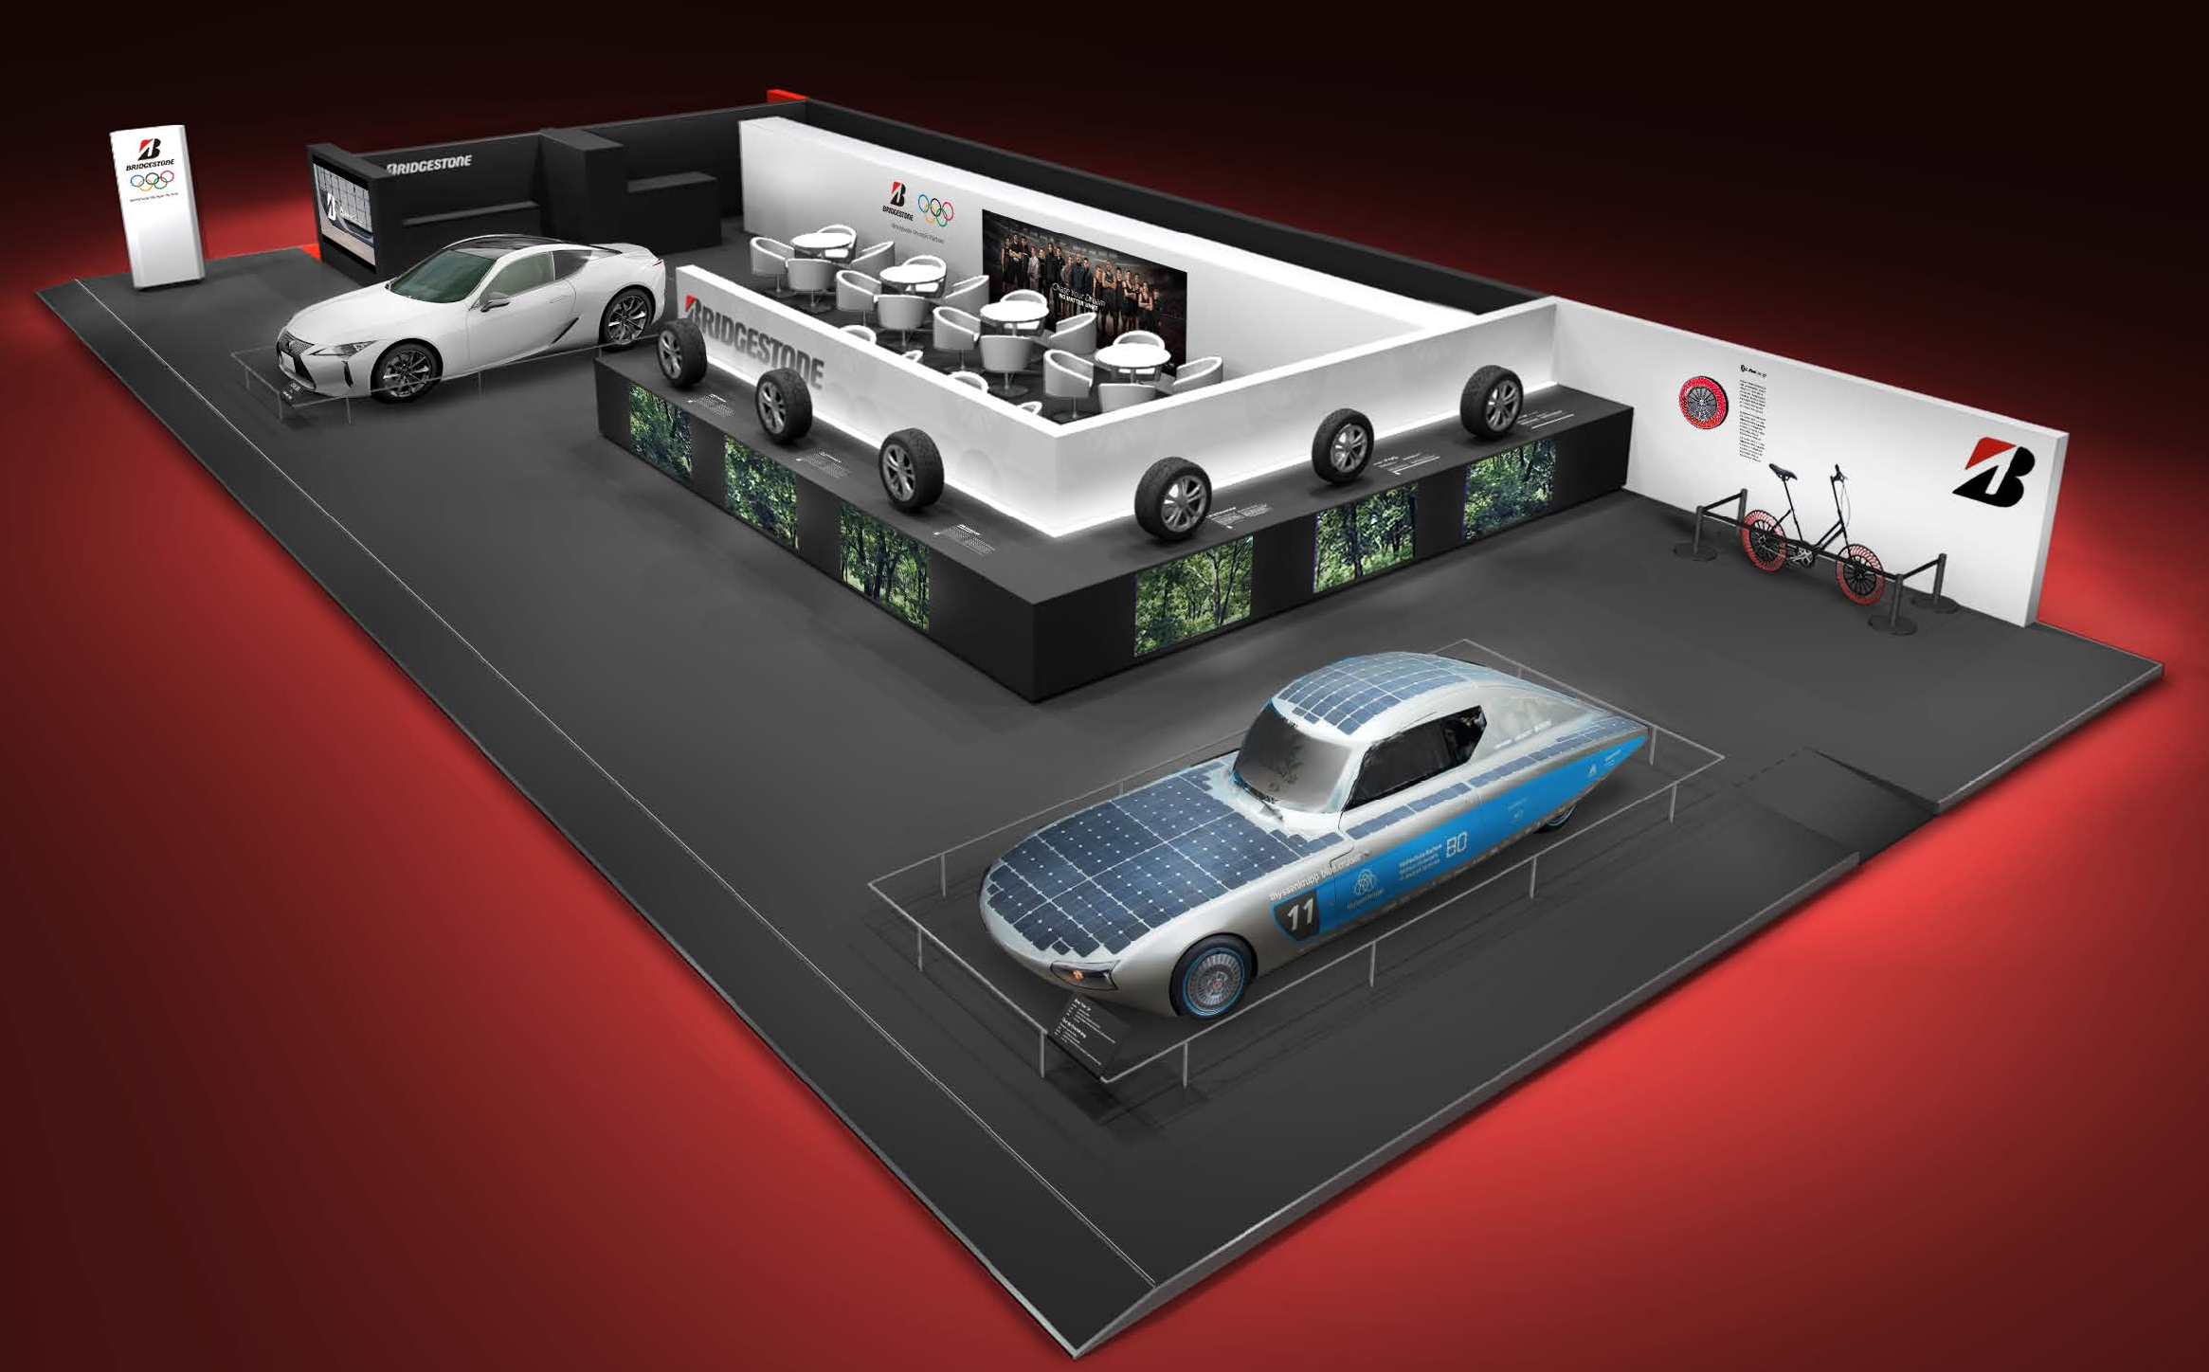

Bridgestone, världens största däck- och gummitillverkare, är tillbaka på den 88:e bilmässan i Genève 8-18 mars. Företaget visar upp ett imponerande utbud av innovativa mobilitetslösningar, inklusive de senaste produkterna för personbilar.

Bridgestones och Firestones monter: Hall 6 - Stand 6253

Nya Bridgestone Turanza T005

Bridgestone är stolta att presentera sitt senaste premiumdäck i touringklassen, Turanza T005, som nu finns på den svenska marknaden. Utvecklat och tillverkat i Europa, levererar Bridgestone Turanza T005 enastående våtprestanda och bränsleekonomi kombinerat med lång livslängd. Ett däck som ger föraren full kontroll i utmanande vardagssituationer, även när det regnar.

Turanza T005 är designat tillsammans med konsumenterna och för konsumenterna. Bridgestone har intervjuat tusentals förare över hela Europa för att ta reda på vad de vill se hos ett touringdäck, liksom vilka dagliga utmaningar de möter bakom ratten. Genom att analysera och förstå deras behov och förväntningar har Bridgestone utvecklat ett däck som ger föraren full kontroll, särskilt när det är blött.

Solbil med Bridgestone Ecopia-däck med ologic-teknik

En annan publikdragare är “Thyssenkrupp blue.cruiser” - en innovativ solbil gjord av studenter vid universitetet i tyska Bochum, som blev tvåa i cruiserklassen vid Bridgestone World Solar Challenge i oktober förra året.

Solbilen är försedd med Ecopia-däck utrustade med Bridgestones revolutionära ologic-teknik, designad för att leverera enastående bränsleeffektivitet utan att kompromissa med greppsäkerheten. Däckets större diameter reducerar rullmotsåndet, medan den smalare slitbanan minskar luftmotståndet. Resultatet blir lägre bränsleförbrukning och lägre koldioxidutsläpp.

I World Solar Challenge åker man 3 000 kilometer genom Australien i egenbyggda fordon som drivs med enbart solenergi. Bridgestone erbjöd teknisk support och utrustade fyra team från Europa med Ecopia-däck, liksom 17 andra team från hela världen.

Luftfria cykeldäck

Ett måste i Bridgestones monter är det senaste luftfria däcket för cyklar, kallat Air Free Concept (AFC). Den revolutionerande icke-pneumatiska utformningen kombinerar bärande ekrar, gjorda av termoplastisk harts med en slitbana av gummi. Inget behov av att kolla lufttryck och pumpa däcken längre. Risken för punktering elimineras också. Hela däcket är återvinningsbart, vilket ger ett mer hållbart användande av råvaror.

Bridgestones premiumdäck

Bland Bridgestones premiumdäck visas också:

DriveGuard som låter föraren köra vidare I 80 km/h i upp till 80 km efter en punktering.

Dueler A/T 001 är det tuffa året runt-däcket för terrängkörning, utvecklat för off-road men med säkerhet och kontroll även på asfalten.

Potenza S007 är utvecklat för att ge maximalt grepp och styrrespons för kraftfulla sportbilar, med total stabilitet och kontroll även i farter över 300 km/h.

Blizzak LM001 EVO är Bridgestones senaste vinterdäck för enastående kontroll i alla vinterfören.

Ecopia EP500 med ologic-teknik är ursprungligen utrustad för BMW i3. Däcket erbjuder en enastående bränsleeffektivitet utan att kompromissa med greppsäkerheten. Däckets större diameter minskar rullmotståndet, medan den smalare slitbanan minskar luftmotståndet. Resultatet är lägre bränsleförbrukning och lägre kolkdioxidutsläpp.

I Bridgestones monter finns också den nya lyxiga Lexus LC500h hybrid coupé, utrustad med 20-tums Turanza T005 med Run-Flat Technology som adderar en extra dimension kring säkerhet och pålitlighet.

Konkurrenskraftigt utbud från Firestone

På mindre än fyra år har Firestone lanserat sex nya konkurrenskraftiga däck. Tack vare fortlöpande investeringar hedrar Firestone sitt arv med moderna och pålitliga däck som erbjuder hög prestanda och mycket valuta för pengarna. Sortimentet passar alla typer av förare och personbilar.

De här flaggskeppen kommer att visas i Genève:

Roadhawk är bäst i klassen vad gäller våtgrepp, med högsta betyg, A, i EU:s däckmärkning, och är också utformad för att ge en långvarig prestation under sin livslängd (1). Det är också bäst i klassen när det gäller bromsprestanda på torrt underlag (2).

Multiseason är utformad för alla årstider och förhållanden, så vädret kommer aldrig som någon överraskning för föraren. Det erbjuder extra bekvämlighet och kostnadsbesparing med en uppsättning däck för hela året.

Winterhawk ger föraren balans, respons och förutsägbarheten som behövs för att ha kontrollen på vintervägar.

I Firestones monter kan besökaren också upptäcka Firestone Live. Firestone ger sig än en gång ut på vägarna för att förena fans och musiker, med stopp på flera europeiska festivaler, och för att hjälpa kommande talanger med lokala initiativ under hela året, vilket inkluderar en serie av talangtävlingar.

Ingen bör lämna montern utan att ha provat sin lycka på det populära ”snurra hjulet” och vinna roliga Firestone-prylar.

Besök Bridgestone och Firestones team i deras monter på den internationella bilsalongen i Genéve 2018!

Mer information: Jessica Vandenbruggen: +32 489 10 19 94

www.bridgestonenewsroom.eu

Utklassar huvudkonkurrenterna i vattenplaning på raksträcka och vattenplaning i kurva. Tester genomförda av TÜV SÜD på uppdrag av Bridgestone mellan juli och September 2016 med Firestone Roadhawk, UniRoyal Rainsport 3, Kleber Dynaxer HP3, Fulda EcoControl HP, Nexen NBlue HD+. Däcken inköpta I EU av TÜV SÜD. Tester genomförda med en VW Golf 7, som gått 20,000km. Report No. 713086643-BM.

2 Med en bromssträcka på upp till tre meter kortare än konkurrenterna. Jämförd med UniRoyal Rainsport 3, Kleber Dynaxer HP3, Fulda EcoControl HP, Nexen NBlue HD+. Testerna genomförda av TÜV SÜD på uppdrag av Bridgestone mellan juli och September 2016 på ATP Pepenburg med däckstorleken 205/55 R16 91V. Däcken inköpta I EU av TÜV SÜD. Testbil: VW Golf 7. Report No. 713086643.

Om Bridgestone
Som världens största tillverkare av däck och produkter av gummi leder Bridgestone vägen inom kvalitet och tekniska produktinnovationer och tjänster. Bolaget grundades 1931 i den lilla staden Kurume, Japan på ön Kyushu av Shojiro Ishibashi. Idag är Bridgestone ett världsomspännande företag med 140.000 medarbetare 178 tillverkningsanläggningar i 25 länder och med en närvaro på 150 marknader. Var femte fordon i världen kör idag med Bridgestonedäck. Bridgestones ambition är att erbjuda produkter och tjänster med överlägsen kvalitet som möter kundernas behov av kvalitet och säkerhet.

För mer information om Bridgestone i Sverige, bridgestone.se Du kan också hitta oss på Facebook.

